第2章 创建和销毁对象
1.考虑用静态工厂方法代替构造器
如果构造方法的名字不能恰如其分的形容创建的对象，或需要创建单例或带有一些其他的特性的对象，可考虑使用静态的创建对象的方法；
2.遇到多个构造器参数时要考虑用构建器
当构造函数需要多个且部分可选参数来创建实例时，可以考虑使用builder模式
3.用私有构造器或者枚举类型来强化singleton属性
当singleton需要序列化时需要把所有成员变成transient，并提供一个readResolve方法；为了解决反射攻击需要在私有构造函数里进行防御；最佳的单例实现是单元素的Enum，可有效解决序列化，反射攻击；
4.通过私有构造器强化不可实例化的能力
5.避免创建不必要的对象
调用静态工厂创建实例优于调用构造方法
不影响可读性，正确性，安全性的情况下尽量少创建对象
6.消除过期的对象引用
当自己管理对象的存储容器时需要手动清理没用的对象，否则就是泄露了，可以考虑使用弱引用容器管理对象的声明周期；
缓存和监听器、回调是内存泄漏的重要来源
7.避免使用终结方法
不要使用finalize来清理资源，应声明一个方法并由客户端手动调用，并且一般带有一个private标志已表明对象已终结的状态；终结方法中的异常会被忽略并终止终结方法；
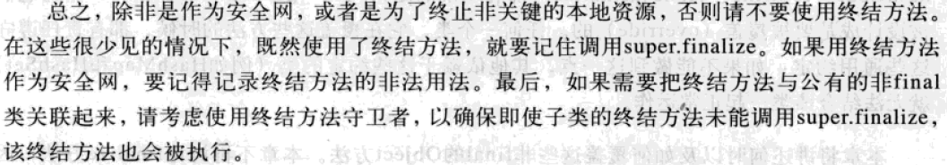
第3章 对于所有对象都通用的方法
8.覆盖equals时请遵守通用约定
一个类继承了可实例化的类并添加了新的成员时，其父类的equals就会违反传递性，只有在集合中不混合使用父类和子类才不会出错；这用情况可以用组合而非继承，并提供一个视图方法；
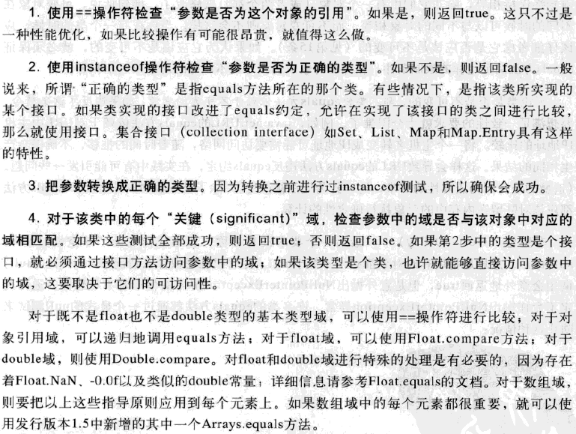
9.覆盖equals时总要覆盖hashCode
覆盖equals方法的同时一定要覆盖hashcode方法，因为equal的两对象hashcode的结果也必须相同；
一种简单的hashcode算法：
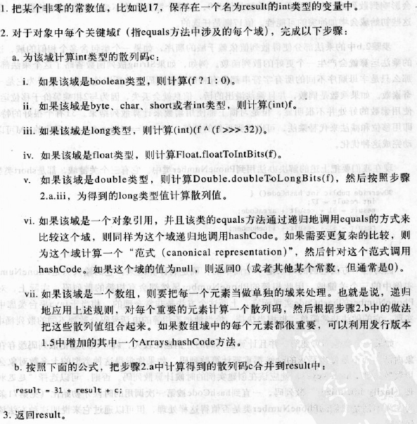
10.始终覆盖tostring方便调试
11.谨慎的覆盖clone
cloneable接口有非常多的限制，需要改为public，调用super.clone，若需要还得修正某些域；还不如实现克隆构造函数或方法
- 考虑实现Comparable接口
无法在创建子类的同时保持compareTo的约定，所以可以使用与equals一样的方法，即组合而非集成；
第4章 类和接口
13.使类和成员的可访问性最小化
为了测试，可以把方法的访问性降低到包权限
14.在公有类中使用访问方法而非公有域
15.使可变性最小化的一些建议
不提供任何修改对象状态的方法；使类不能被继承（两种方式）；使域为final；使域为private；确保可变组件的保护性拷贝；使用”函数”方法；通过提供可变配套类来改善不变类的多阶操作；对某些类不变性是不切实际的时也要尽量降低可变性；
- 复合优先于继承
包内继承或继承专门为继承而设计的类都是安全的，继承不在自己控制下的类是不安全的会破坏子类的封装性，其他情况都尽量用复合的方式，除非子类”is a”父类且父类实现良好；
- 要么为继承而设计，并提供文档说明，要么就禁止继承
对于专门设计为继承的类，需要对可被覆盖的API注明“自用性”；测试继承的方法只能是通过多个子类来测试；构造函数，cloneable，readOjbect中不能调用可被覆盖的方法；
- 接口优先于抽象类
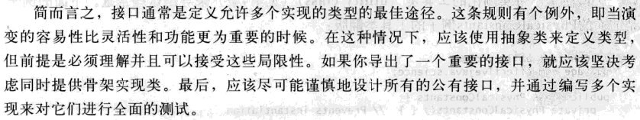
19.接口应只用来定义类型而非导出常量
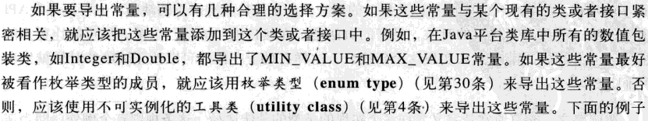
- 类层次优于标签类
- 用函数对象表示策略
- 优先考虑静态成员类
第5章 泛型
23.请不要在新代码中使用原生态类型
所有泛型类型都是原生态类型的子类型；使用原生态类型的两种情况List.class，o instanceof List；Set<?>是指只能包含某种未知对象类型的集合；
24.消除非受检警告
25.列表优于数组
区别一：数组是协变的，泛型是不可变的；不要混合使用数组和泛型，若冲突则只使用列表；区别二：数组是具体化的，在运行时保持类型，而泛型是擦除的，只能在编译时检查类型，唯一可具体化的泛型是无限制通配符类型；
- 优先考虑泛型
- 优先考虑泛型方法
28.利用有限制通配符来提升APi的灵活性
泛型通配符的PECS原则：producer-extend，consumer-super
不要用通配符类型作为返回类型
- 优先考虑类型安全的异构容器
若容器的类型参数限制了类型参数的数目，可以通过把类型参数放到键上来实现异构容器；
第6章 枚举和注解
30.用enum代替int常量
31.用实例域代替序数
32.用EnumSet代替位域
33.用EnumMap代替序数索引
34.用接口模拟可伸缩的枚举
35.注解优先于命名模式
36.坚持使用override注解
37.用标记接口定义类型
第7章 方法
38.尽量对共有方法和构造函数进行检查，并文档备注会抛出的异常
39.如果接受外部对象作为对象自己的内部状态则尽量使用拷贝性保护，提供状态给外部也同理，保护性拷贝应在参数有效性检查之前进行
40.谨慎选择方法名；只对常用的方法创建快捷方式；通过创建正交分解的方法，提供辅助对象（如builder）来减少一个方法的参数；尽量用enum来替代参数中的boolean
41.重载方法的选择是在编译时，覆盖方法的选择是在运行时
43.返回长度为零的集合或数组而不是null
44.为所有导出的API元素编写文档注释
48.如需精确的答案，请避免使用float和double
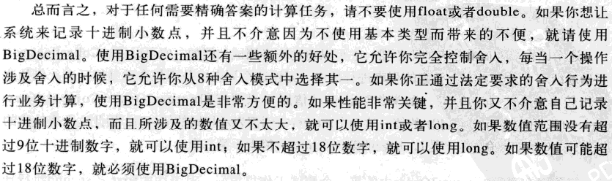
49.基本类型优先于装箱基本类型
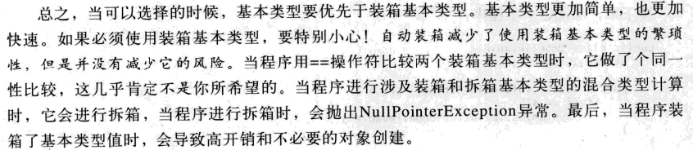
50.如果其他类型更合适，避免使用字符串
经常被错误地用字符串代替的类型有基本类型，枚举类型和聚集类型
第9章 异常
第57条：只针对异常情况才使用异常
异常是为了异常情况而设计的，不要把它用于普通的控制流，也不要编写迫使他们这么做的
API
状态相关的API可通过增加状态测试API或使用”可被识别的返回值”
58.对可恢复的情况使用受检查异常，对编程错误使用不受检查异常
59.避免不必要的使用受检查的异常
60.优先使用标准的异常
61.抛出与抽象相对应的异常
62.每个方法抛出的异常都要有文档
63.在细节消息中包含描述异常细节的信息，而不应该描述程序
64.努力使失败保持原子性
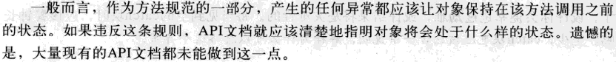
65.不要忽略异常
第10章并发
66.同步访问共享的可变数据
同步可以保持互斥和可见性
67.避免过度同步
永远不要在同步区域内调用外来方法或可被子类覆盖的代码，要保留完全的控制；
应该在同步区域做尽量少的工作，只进行共享数据的检查甚至拷贝然后把长时间的任务放到同步区域之外进行；要把外来者放在同步区域之外；
不确定是否应该同步自己类时，就不同步它并文档标明；
如果方法修改了静态域，应该要同步方法，因为出类类内部同步它，外部没有机会同步；
68.excutor和task优先于线程
69.并发工具优于wait和notify
当不需要协作而只是解决互斥可见则应该用并发工具否则高级同步工具，非不得已才使用wait和notify；始终应该使用wait循环模式来调用wait，这能确保活性和安全性；一般优先使用notifyall而不是notify
70.线程安全性的文档化
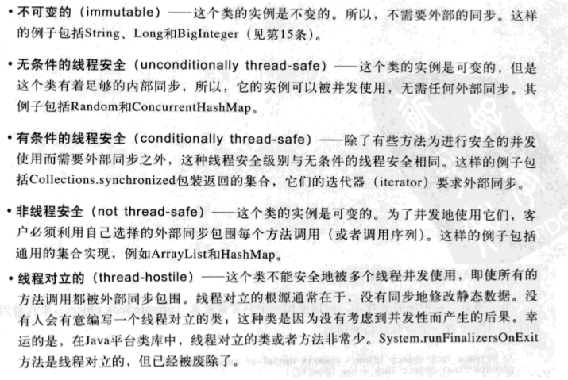
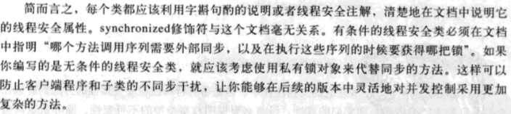
71.慎用延迟初始化
static域使用延迟初始化class holder，实例域使用双重检查模式
72.不要依赖于线程调度器
每个VM的线程调度器行为是不可确定的；
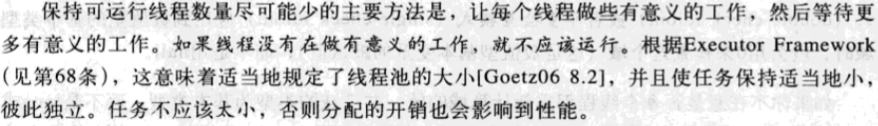
73.避免使用线程组
第11章序列化
74.谨慎地实现serializable接口
使用默认的序列化会导致发布的类的演变灵活性大大降低（例如UID）；需要在反序列化满足对象初始化的约束；增加序列化反序列化的测试负担；
值类值得序列化，活动类一般不值得序列化；为继承而设计的类尽可能少序列化；
内部类不应该实现serializable，因为它有一个编译器生成的指向外部类实例的引用；静态类则可以；
专为继承设计的类若允许子类实现serializable，则不能使默认构造器为private或包权限；
75.考虑使用自定义的序列化形式
自定义的序列化形式应保存逻辑内容而非对象物理表示细节
只有自定义的序列化形式与默认的序列化形式基本相同才接受默认序列化形式，尽量提供readObject来完成约束和安全性检查
尽可能地给所有字段使用transient，但要自己手动满足反序列化以后的约束
当需要同步访问属性的时候，需要提供一个同步的writeObject
尽量提供一个显式的UID
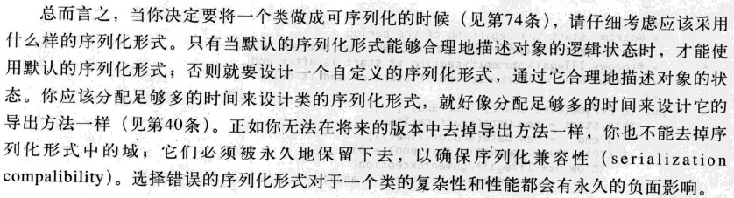
76.保护性地编写readObject方法
readObject方法就如构造函数一样需要进行有效性检查，必要时进行防御性拷贝，不要调用可被覆盖的方法；
77.对于实例控制，枚举类型优先于readResolve
对带有singletone的类可序列化需要通过readResolve和transient来完成单例的反序列化，但这样没有enum实现单例并支持序列化简单
78.考虑使用序列化代理代替序列化实例
序列化代理有两个局限性：不能与可以被客户端扩展的类兼容；不能与对象图中包含循环的某些类兼容；

